Волонтерское движение в детском саду.
Работа волонтёрского движения в нашем детском саду началась в конце ноября 2022 года.
Стимулом для создания волонтёрского движения послужило участие в районном конкурсе и создание общего объединения активных, творческих педагогов, заинтересованных родителей, детей дошкольного возраста и их участие в добровольных, социально важных акциях и мероприятиях поселка, для социального и духовного благополучия общества.
Благодаря совместной и усиленной работе сформировалась инициативная, творческая группа педагогов и родителей, прививающая морально-нравственные качества детям.
Работа проводится совместно с социопартнерами центром культуры, библиотекой, музеем, школой по их планам, а также по плану мероприятий проекта «Волонтерское движение в детском саду».

Проведенные мероприятия:
06-07.12.22. Акция « Напиши письмо солдату». Дети старше-подготовительной группы совместно с воспитателем, Пестовой В.В., готовили письма для солдат СВО, так же приняли участие в акции дети и родители младше-средней группы.
В результате дети познакомились с созданием письма для солдата ,исполняющего свой долг Родине.

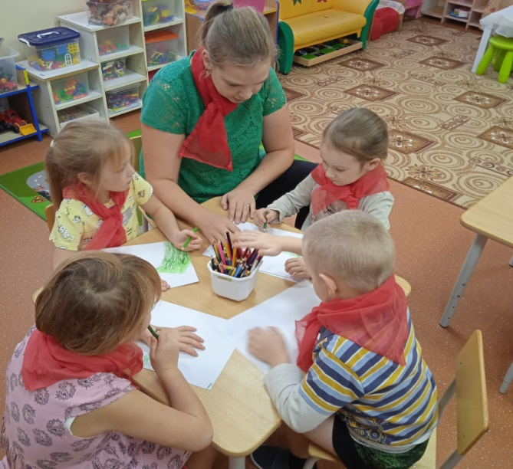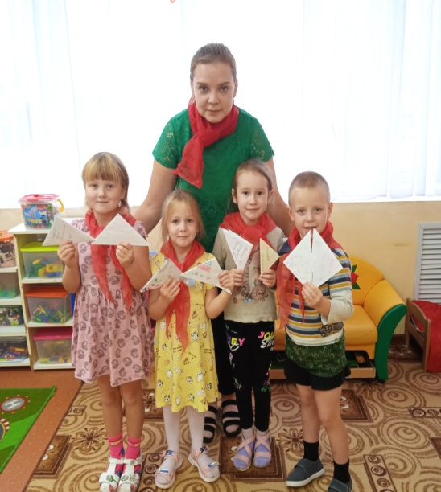

16.12.22 « Добрые дела » Кормушки для птиц. Музей быта и ремесел. - в этом мероприятии приняла участие старше-подготовительная группа. Были изготовлены кормушки родителями с детьми , а воспитатели провели экскурсию к музею, с целю установить кормушки для птиц с работниками музея. В результате воспитанники узнали, что творить добрые дела можно не только в дни акций, а ежедневно, например, подсыпать корм в кормушки, не ломать ветки у деревьев, не мусорить.

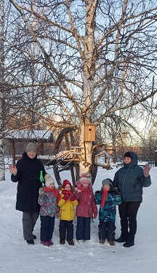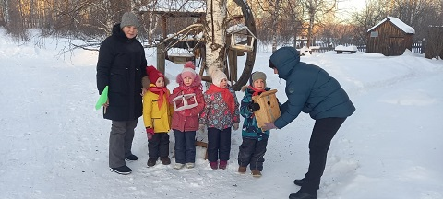

22-23.12.22. Акция « Мешок Деда Мороза».
В акции приняли участие дети младше-средней и старше-подготовительной групп. Дети с удовольствием совмесно с воспитателями, Быстровой Т.Ф. и Пестовой В.В., изготовили из пушистого пластилина новогодние сувениры для ЦК Висимский, а так же смастерили экологические игрушки для центральной Елки поселка изо льда. В результате дети были очень довольны своими изделиями и радостны тем, что их труд порадует и жителей поселка в Новогодние праздники.

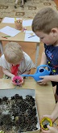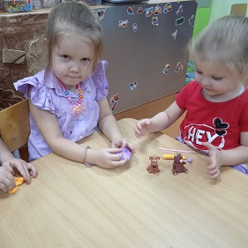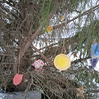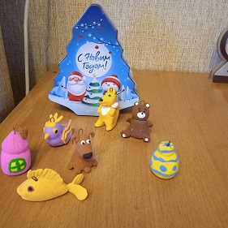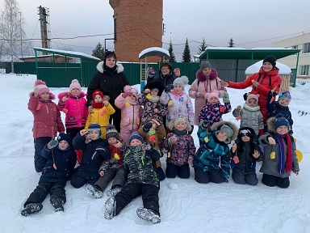

09.01.23. « Рождественские встречи».
Встреча с социальными партнерами, из Музея быта и ремесел, прошла весело ,задорно,интересно. Дети с удовольствием играли в русские народные игры , пели под балалайку и плясали русские народные пляски. В результате дети получили положительные эмоции и новые знания о культуре своего народа.

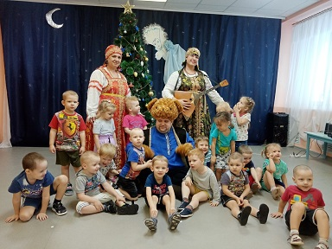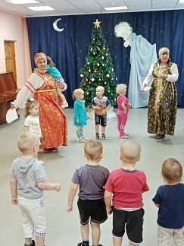

18.01.23.
15.03.23. « Добрые дела» Экскурсия в библиотеку. Педагоги и воспитанники приняли участие в акции « Книжка заболела», которую проводила библиотекарь поселковой библиотеки Наймушина Светлана Викторовна. Дети посмотрели видеоролики о значимости книги в жизни человека и пришли к выводу, что книга -это ключ к знаниям.
В результате была оказана помощь детьми и педагогами поселковой библиотеке в проведении ремонта ветхих книг.

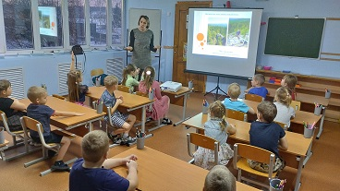

25.01.23. « Добрые дела» посыпаем песком скользкие дорожки на территории детского сада. В мероприятии приняли участие воспитатели и дети старше-подготовительной группы. Дети с удовольствием творили добрые дела, подсыпая скользкие дорожки у всех входных дверей от калиток. В результате воспитанники узнали чем и почему подсыпают дорожки и были рады ,что своим трудом они принесли огромную пользу и себе всем посетителям детского сада.

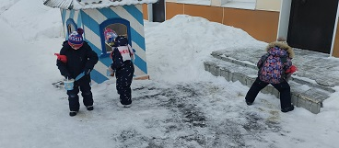

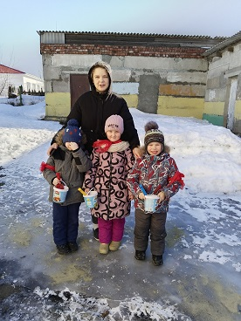

09-10.02.23. Акция « Открытка для солдата».
К Дню Защитника Отечества. В акции приняли участие педагоги ДОУ младше-средней и старше-подготовительной групп с воспитанниками и родители с детьми группы раннего возраста. В результате все участники старательно и ответственно отнеслись к мероприятию и изготовили красивые и душевные открытки для воинов СВО, которые были отправлены с посылками гуманитарной помощи компанией ОЗОН.
Данное мероприятие было проведено для того, чтобы подрастающее поколение знали, благодаря кому мы имеем возможность жить под мирным небом.

16.02.23. « Добрые дела» изготовление эмблем для участников спортивного мероприятия (начальных классов)МОУ СОШ№7.
В мероприятии приняли участие воспитатели Быстрова Т.Ф. и Якимова К.Н., изготовили эмблемы и вручили их участникам спортивного мероприятия в школе. Семья Дашдамировых порадовала своими успехами и полученной семейной грамотой.

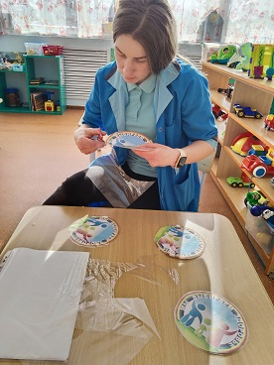

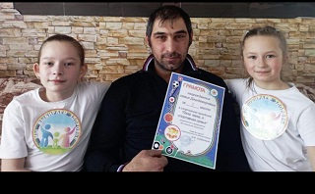
28.02.23. «Добрые дела» изготовление атрибутов к празднованию Мас
ленницы. В мероприятии приняли участие все педагоги детского сада, а так же социальные партнеры ЦК Висимский. Были подготовлены веселые наряды в славянском стиле, веселые атрибутыдля детей и чучело масленицы.
Праздник доставил детям огромную радость, в ходе которого они получили новые знания и ценности русской народной культуры.

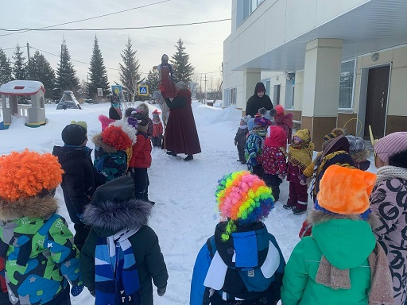

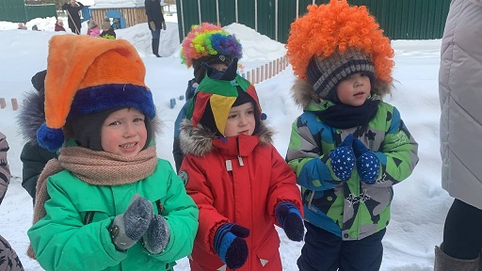

02.03.23. « Добрые дела» изготовление подарочных открыток к женскому дню для социальных партнеров.
В мероприятии приняли участие все воспитатели и дети детского сада. С удовольствием мастерили поделки к 8 марта. Открытки получились весенние, яркие, красивые для партнеров, мам, бабушек. В результате дети остались довольными, что смогли доставить радость своим друзьям и близким.
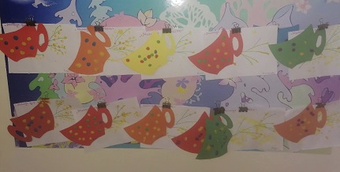

Так как проект еще не закончен, волонтерское движение продолжает свою работу, в планах у творческой группы участие в Акциях « Чистый двор», «Крышка-малышка»,«Георгиевская ленточка» поздравление ветеранов, « Добрые дела» субботник, « Посади цветок». В результате уже проведенных мероприятий у детей отмечаются высокие показатели социально-коммуникативных компетенций, они всегда готовы прийти на помощь и проявляют милосердие и инициативу в предложенных им мероприятиях. Педагоги и воспитанники с ответственностью, оптимизмом, творчеством и с радостью дарят свои добрые дела и интересом принимают участие в волонтерском проекте.

